**ДОБРЫЕ ПОЖЕЛАНИЯ**

**Выпускникам 2020 года МКОУ Советская ОО школа**

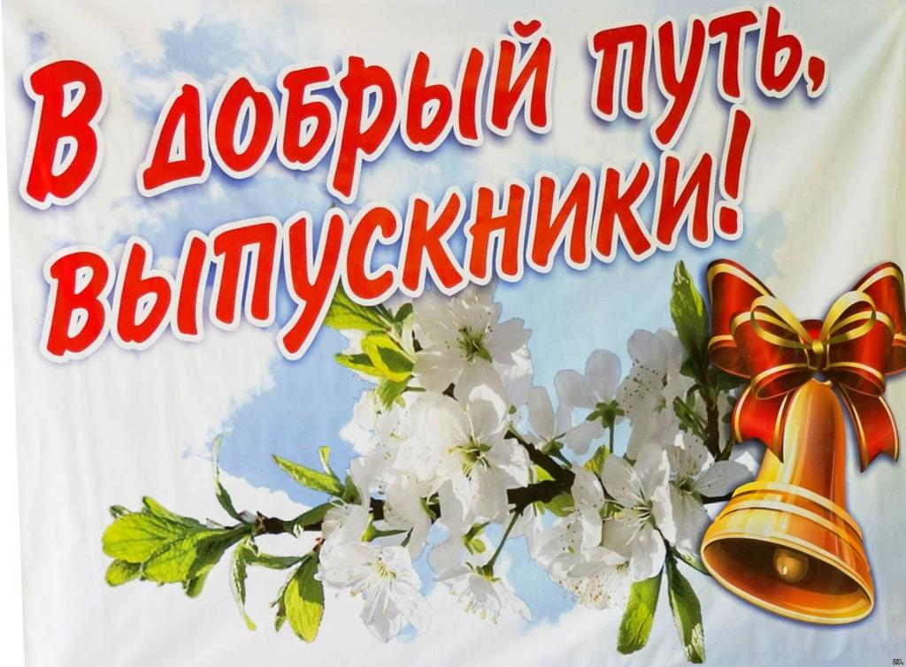

**Стратила Ольга Юрьевна, директор школы**

«Анатолий и Константин, пусть годы, проведённые в школе, оставят самые тёплые и приятные воспоминания в вашей душе. Самое первое чему надо научиться вступая на самостоятельную дорогу жизни -это распознавать опасные жизненные повороты и всегда уметь найти их них выход. Быть неравнодушными к чужым горестям, следовать разуму и миролюбию»

**Ершова Елена Алексеевна, учитель биологии и химии**

«Ребята, не бойтесь перемен. Пусть дальнейший путь будет интересным. Уверенно идите по жизни, не отступая от своих принципов и целей. Идите своей дорогой к намеченной мечте. Любите жизнь. Пусть будет много добра и позитива. Поступайте по совести, воспитывайте в себе лучшие качества. Будьте искренними, самостоятельными, ответственными, отзывчивыми. Прислушивайтесь к мнению окружающих, но имейте всегда своё мнение. Приумножайте свои знания. Реализуйтесь как личность самостоятельная, независимая, многогранная. Окружайте себя интересными позитивными людьми. Не забывайте о близких, о тех, кто окружает вас заботой, теплотой и любовь».

**Рыжкова Ольга Владимировна, классный руководитель, мама выпускника**

«Все вы выросли и повзрослели,

пора покинуть школьные стены.

Желаем достичь успеха, и чтоб всегда было время для смеха.

Пускай жизнь будет лёгкой и гладкой, а учёба покажется сказкой.

Пусть счастливы будете вы всегда,

И не грустите никогда!

**Ответное слово от выпускников**

«Спасибо Вам за знания,

Добро и понимание,

За тёплую заботу,

За всю вашу работу!

За то, что с нами были,

Что нас всему учили,

Желаем вам здоровья мы с искренней любовью!

Желаем в жизни счастья,

Успехов вам блестящих,

Учеников отличных и множество наличных!